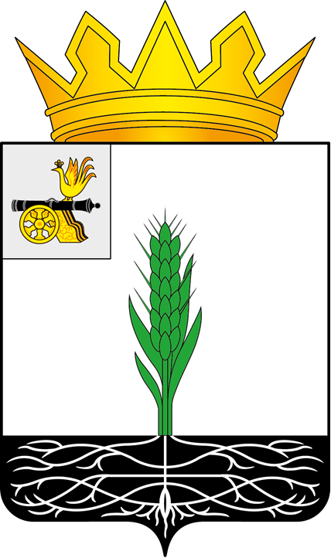

ПОЧИНКОВСКИЙ ОКРУЖНОЙ СОВЕТ ДЕПУТАТОВ

РЕШЕНИЕ

от 22.10.2025 № 117

О назначении публичных слушаний по вопросу изменения границ муниципального образования «Починковский муниципальный округ» Смоленской области

В соответствии с Федеральным законом от 20.03.2025 № 33-ФЗ «Об общих принципах организации местного самоуправления в единой системе публичной власти», областным законом от 19.12.2019 № 139-з «Об административно-территориальном устройстве Смоленской области», Уставом муниципального образования «Починковский муниципальный округ» Смоленской области, Положением о порядке организации и проведения публичных слушаний и общественных обсуждений в муниципальном образовании «Починковский муниципальный округ» Смоленской области, утвержденным решение Починковского окружного Совета депутатов от 23.10.2024 № 17, Починковский окружной Совет депутатов

РЕШИЛ:

1. Провести 6 ноября 2025 года в 12 час. 00 мин. по адресу: ул. Советская, д. 1, г. Починок, Смоленская область, зал заседаний Администрации муниципального образования «Починковский муниципальный округ» Смоленской области публичные слушания по изменению границ муниципального образования «Починковский муниципальный округ» Смоленской области в соответствии с приложением.
2. Для организации проведения публичных слушаний:
2.1. Образовать комиссию по организации проведения публичных слушаний по изменению границ муниципального образования «Починковский муниципальный округ» Смоленской области в следующем составе:

Голуб  Александр Владимирович | - Глава муниципального образования «Починковский муниципальный округ» Смоленской области, председатель комиссии
Греков  Денис Владимирович | - депутат Починковского окружного Совета депутатов, заместитель председателя комиссии
Кушпет  Марина Николаевна | - главный специалист-архитектор отдела строительства, жилищно-коммунального и дорожного хозяйства Администрации муниципального образования «Починковский муниципальный округ» Смоленской области, секретарь комиссии
Члены комиссии:

Макарова  Людмила Вячеславовна | - депутат Починковского окружного Совета депутатов
Скобелева  Полина Ивановна | - депутат Починковского окружного Совета депутатов
2.2. Определить уполномоченным на ведение публичных слушаний – Голуба Александра Владимировича, Главу муниципального образования «Починковский муниципальный округ» Смоленской области.
3. Установить, что замечания и предложения, а также заявки на участие в публичных слушаниях по изменению границ муниципального образования «Починковский муниципальный округ» Смоленской области принимаются в рабочие дни с 9:00 до 13:00 и с 14:00 до 17:00, в выходные дни с 10.00 до 12.00 в срок по 3 ноября 2025 года (включительно) по адресу: ул. Советская, д. 1, г. Починок, Смоленская область, в том числе посредством официального сайта Администрации муниципального образования «Починковский муниципальный округ» Смоленской области.
4. Опубликовать настоящее решение в газете «Сельская новь.67» и разместить на официальном сайте Починковского окружного Совета депутатов в информационно-телекоммуникационной сети «Интернет» https://sovet-pochinok.admin-smolensk.ru/.
5. Настоящее решение вступает в силу со дня его официального опубликования.

Председатель Починковского окружного Совета депутатов  Г.А. Соколова |  | Глава муниципального образования «Починковский муниципальный округ» Смоленской области  А.В. Голуб

Приложение
к решению Починковского окружного Совета депутатов
от 22.10.2025 № 117

Схематическая карта (план)
границ муниципального образования «Починковский муниципальный округ» Смоленской области с указанием установленных границ
и проектируемых изменений

